整体银行解决方案
新晨交换平台
第3卷
安装手册
文档标注
文档名称 文档版本 文档编号 日期 软件版本 注释
安装手册 4.5版 NO.3 2002-04-09 新晨交换平台4.5版

文档介绍
本文档介绍安装前要做的准备工作，交换平台各部件的安装；之后说明测试交易的配置。附录列出交换平台文件列表和一些重要的文件内容

阅读读象
安装新晨交换平台的开发人员、管理维护人员
修改记录
修改时间 | 修改人 | 修改内容
2002.04.10 | 王攀 | 更新第二章第六节平台参数的配置和调整
2002.04.10 | 王攀 | 修改、新增第三、四、六、八章内容和排版格式
2003.01.16 | 聂辉 | 新增对监控信息保存文件目录的环境变量的设置
版权声明
本文档任何内容不经新晨集团南方软件开发中心许可不得作任何商业使用

目 录
第一章 安装前的准备工作 4
第二章 后台服务器的安装 4
1 操作系统的安装 4
2 数据库的安装 4
3 新晨Q的安装 4
4 新晨交换平台后台系统的安装 5
4.1 建立使用用户账号及密码 5
4.2 使用用户账户登录 5
4.3 建立SWITCH主机目录 5
4.4 复制、解压、安装后台程序 5
4.5 环境变量的设置 5
4.5.1 环境设定文件，设定新晨交换平台后台环境变量 5
5 新晨交换平台使用的数据库相关内容的建立 6
6 平台参数的配置和调整 6
第三章 前台工作站的安装 8
1 新晨交换平台前台系统的安装 8
2 前台管理及前台监控程序设定 10
第四章 测试交易程序的配置和运行 11
1 运行新晨Q 11
2 启动数据库 11
3 运行新晨交换平台 11
4 运行平台测试程序 11
5 运行测试交易 11
6 检查平台trace文件 11
7 新晨交换平台关闭步骤 11
第五章 安装问题的处理 12
第六章 附录A：switch.ini的选择项 14
第七章 附录B：debug.ini的选择项 16
第八章 附录C：新晨交换平台文件列表 17

安装前的准备工作
安装前，请确定所有的软件部件都已经准备好。包括：您选用的系统和数据库，新晨Q消息中间件，交换平台软件。并确定所有需要的授权证书（License）都已准备好。
交换平台运行需要包括信号灯、消息队列、共享内存、和磁盘空间等资源。在安装时应为其分配适当的资源，具体分配方法见《平台规划与准备》

后台服务器的安装

操作系统的安装
详细请参见具体使用的主机手册，并优化性能参数。

数据库的安装
新晨交换平台目前支持Informix、Oracle、DB2、Sybase、Postgresql数据库，详细请参见具体使用的数据库手册，并优化性能参数。
一笔交易所需要的数据库空间为500字节,如果每日平均10000笔交易,则每日所需要的数据库空间为0.5K*10000,加上数据库本身日志,要保存1年左右的日志,大约需要2.5G的空间。
创建新晨交换平台所使用的switch数据库空间。以AIX操作系统、Informix数据库为例：
- smitty lv建立逻辑卷switchdb 大小为2.5G
cd /dev
chown informix.informix switchdb
chown informix.informix rswitchdb
chmod 660 switchdb
chmod 660 rswitchdb
- 以informix 登录onmonitor ->DBSPACES->CREATE
中 Dbspace Name [switchdb]
full pathname [/dev/rswitchdb] Size [2500000]kb

新晨Q的安装
新晨Q为新晨交换平台所使用的底层消息中间件，具体的安装方法请参见新晨Q的相关安装文档。

新晨交换平台后台系统的安装

建立使用用户账号及密码
一笔交易所需日志空间为32K,如果每日有10000笔交易,则每日需要的日志空间为200M,一周所需空间为7*200M=1.4G，日志可以定期清空。建立switch的文件系统(1.5G) 程序空间为100M，如果系统管理员一周清理一次日志，则日志空间需要1.4G。
在操作系统中建立 switch 用户账号并设定密码。
Switch 用户主要用来维护和数据库相关的动作、应用程序相应动作，如建立数据库、表等而使用。

使用用户账户登录
用账号switch 及密码登录主机。

建立SWITCH主机目录
登录后，建立新晨交换平台的工作目录 SWITCH 目录 。

复制、解压、安装后台程序
将新晨交换平台后台的压缩程序包复制到主机上，解压并解包至 SWITCH 工作目录。
tar xvf switch.tar
在完成后，对照模块内容、交换平台文件列表，确认程序安装正确。

环境变量的设置

4.5.1 环境设定文件，设定新晨交换平台后台环境变量
在安装正确完成后，编辑 switch用户 $HOME 目录下的 .profile或.bash_profile 文件。
设定如下内容的环境变量：
- 新晨Q 相关的环境变量（参见新晨Q安装文档）
- 数据库相关的环境变量（参见数据库相关安装文档）
- 新晨交换平台相关环境变量：
环境变量名称 | 环境变量用途
SWITCH_DIR | 新晨交换平台主目录
SWITCH_DEBUG_PATH | 新晨交换平台Trace文件目录
SWITCH_CFGDIR | 新晨交换平台配置文件主目录
SWITCH_LOG_PATH | 新晨交换平台日志文件目录
SWITCH_MON_PATH | 监控信息文件保存目录
PATH | 可执行文件路径列表
LD_LIBRARY_PATH | 动态链接库目录列表

.profile文件范例：
.profile 设定内容：
#Setup BMQ
export BMQ_PATH=/usr/switch/bmq
export BMQ_GROUP_ID=2
export PATH=$PATH:$BMQ_PATH/bin

#Setup Brilliance SWITCH Platform
export SWITCH_DIR=/usr/switch
export SWITCH_DEBUG_PATH=$SWITCH_DIR/log/debug
export SWITCH_CFGDIR=$SWITCH_DIR/etc
export SWITCH_LOG_PATH=$SWITCH_DIR/log/tranlog
export SWITCH_MON_PATH=$SWITCH_DIR/log/monitor
export PATH=$PATH:$SWITCH_DIR/bin:$HOME/demo/bin
export LD_LIBRARY_PATH=$LD_LIBRARY_PATH:$SWITCH_DIR/lib

#Setup INFORMIX
export INFORMIXDIR=/usr/informix
export INFORMIXSERVER=online
export ONCONFIG=onconfig.1
export DB_LOCALE=zh_cn.gb
export CLIENT_LOCALE=zh_cn.gb
export PATH=$PATH:$INFORMIXDIR/bin
export LD_LIBRARY_PATH=$LD_LIBRARY_PATH:$INFORMIXDIR/lib:$INFORMIXDIR/lib/esql

新晨交换平台使用的数据库相关内容的建立
使用 switch 用户登录到系统主机。所有的数据库建立在$SWITCH_DIR/sql目录下均有脚本文件可供使用。
- 建立 switch 数据库。
- 建立 switch 数据库中新晨交换平台使用的表结构。

平台参数的配置和调整
打开$SWITCH_CFGDIR/config/SWCONFIG.CFG文件，对一些重要的参数进行调整。
- 规划端口
以下是交换平台缺省使用的端口，如果和你的系统原来的应用冲突，你需要进行调整
新晨Q：
参数域名 | 参数描述 | 参数所在文件 | 默认值
MBTCPPORT | 通道管理方式的TCP通讯端口号 | $BMQ_PATCH/etc/bmq.ini | 9501
MBTCPPORT | C/S 方式的TCP通讯端口号 | $BMQ_PATCH/etc/bmq.ini | 9502
BMQGROUPPORT | 级联时新晨Q组主机TCP端口号 | $BMQ_PATCH/etc/bmq.ini | 9503
BMQCLPORT | 客户端主机TCP端口号 | $BMQ_PATCH/etc/bmq.ini | 6610/6710
MBTCPPORT | 通道管理方式的TCP通讯端口号 | $BMQ_PATCH/etc/bmqcl.ini | 6630
BMQPORT | 客户端新晨Q配置主机TCP端口号 | $BMQ_PATCH/etc/bmqcl.ini | 6610
新晨交换平台：
参数域名 | 参数描述 | 参数所在文件 | 默认值
SYSCOM_PORT | 前后台通讯模块端口号 | $ SWITCH_CFGDIR/config/SWCONFIG.CFG | 6000
SYSMON_PORT | 流水监控模块端口号 | $ SWITCH_CFGDIR/config/SWCONFIG.CFG | 6001
- 修改相关的IP地址配置
对流水监控和前后台通讯模块的IP地址进行调整
参数域名 | 参数描述 | 参数所在文件 | 默认值
SYSCOM_IP | 前后台通讯IP | ./switch/switch.ini
SYSMON_IP | 系统监控模块IP | $ SWITCH_CFGDIR/config/SWCONFIG.CFG
- 其它参数解释
共享内存参数
参数域名 | 参数描述 | 参数所在文件 | 默认值
LOG_INTER | 流水表轮寻间隔时间 | $ SWITCH_CFGDIR/config/SWCONFIG.CFG | 20
SAF_INTER | SAF表轮寻间隔时间 | $ SWITCH_CFGDIR/config/SWCONFIG.CFG | 20
SHMKEY | 共享内存键值 | $ SWITCH_CFGDIR/config/SWCONFIG.CFG | 512
SHMWAITTIME | 共享内存刷新等待时间 | $ SWITCH_CFGDIR/config/SWCONFIG.CFG | 1
LOGCLEAR_COUNT | 共享内存清理间隔时间 | $ SWITCH_CFGDIR/config/SWCONFIG.CFG | 9
交易控制参数
参数域名 | 参数描述 | 参数所在文件 | 默认值
MAXTRANLOG | 当前交易流水最大记录数 | $ SWITCH_CFGDIR/config/SWCONFIG.CFG | 1000
MAXPROCLOG | 当前处理流水最大记录数 | $ SWITCH_CFGDIR/config/SWCONFIG.CFG | 4000
MAXSAFLOG | 当前SAF最大记录数 | $ SWITCH_CFGDIR/config/SWCONFIG.CFG | 500
MAXTRANNUM | 最大交易数 | $ SWITCH_CFGDIR/config/SWCONFIG.CFG | 1000
REREV_INTER | 再冲正时间间隔 | $ SWITCH_CFGDIR/config/SWCONFIG.CFG | 20
文件传输参数
参数域名 | 参数描述 | 参数所在文件 | 默认值
FTPMODE | FTP模式 | $ SWITCH_CFGDIR/config/SWCONFIG.CFG | ASCII
FTPOVERTIME | FTP超时时间 | $ SWITCH_CFGDIR/config/SWCONFIG.CFG | 5
QPACKSIZE | Q传输包大小 | $ SWITCH_CFGDIR/config/SWCONFIG.CFG | 1000
QOVERTIME | Q传输超时时间 | $ SWITCH_CFGDIR/config/SWCONFIG.CFG | 2
QRESENDNUM | Q重发次数 | $ SWITCH_CFGDIR/config/SWCONFIG.CFG | 3
其他系统参数
参数域名 | 参数描述 | 参数所在文件 | 默认值
ECHOTEST_INTER | ECHOTEST轮询时间 | $ SWITCH_CFGDIR/config/SWCONFIG.CFG | 20
MSG_NUM | 发送间隔报文的间隔数 | $ SWITCH_CFGDIR/config/SWCONFIG.CFG | 100
ECHOTEST_NUM | 等待响应报文最大笔数 | $ SWITCH_CFGDIR/config/SWCONFIG.CFG | 200
TRACE_TERM | 错误信息显示终端 | $ SWITCH_CFGDIR/config/SWCONFIG.CFG | /dev/null
可以在安装好前台管理程序后使用前台管理程序对配置这些参数。

前台工作站的安装

新晨交换平台前台系统的安装
新晨交换平台的安装包括对前台管理、前台监控程序、平台统计报表打印和新晨交换平台演示程序的安装。
安装可通过运行前台安装程序(v5.0) 完成，所需磁盘空间为50M。运行光盘中的 \新晨交换平台\setup.exe 程序，按安装程序步骤选择相应安装设置，即可完成。在程序安装过程中，通过点击相应按钮，均可退出或中断安装。
下面是详细的安装过程。

运行安装程序。
找到光碟中的setup.exe，双击运行。

安装设置信息选择
- 接受软件许可证协议
确认相应信息，然后点击［是］按钮，开始下一步。
- 选择程序文件安装目录
- 选择安装类型
在 ［ 典型 | 简洁 | 特定 ］中选择一种安装类型。建议选择［ 典型 ］。如下图：
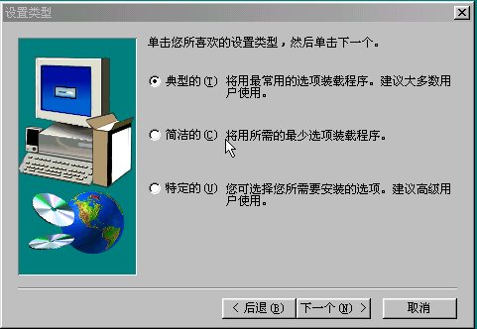
图表 1：选择安装类型
然后点击［下一个］按钮，开始下一步。
- 选择［程序］菜单中应用程序的程序文件组名
建议使用默认值。如下图：
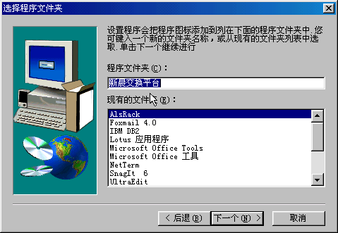
图表 2：选择［程序］菜单中应用程序的程序文件组名
然后点击［下一个］按钮，开始下一步。
- 开始安装
程序文件开始拷贝，进行安装。如下图：
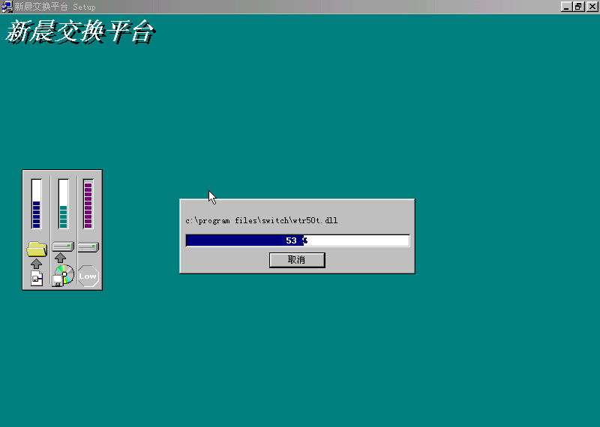
图表 3：开始安装

完成安装
程序文件拷贝完成后，点击［ 结束 ］按钮，结束安装。
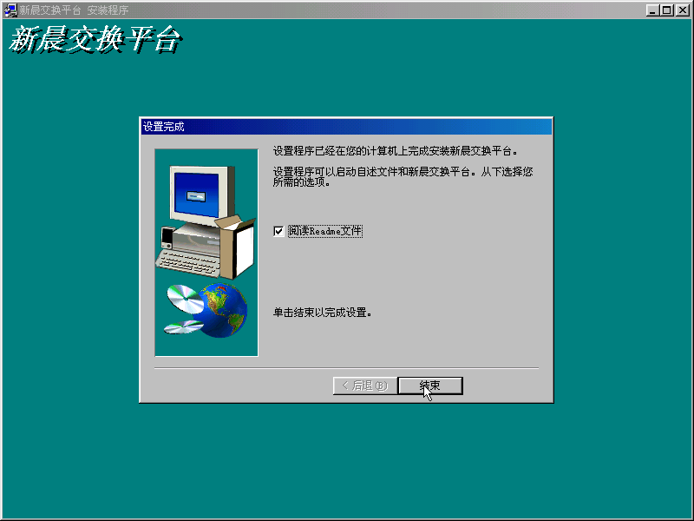

前台管理及前台监控程序设定
在正确安装后，需要配置 ODBC及 switch.ini 文件。
- 配置 ODBC 连接数据源
配置 名为 “switch”的ODBC数据源，连接至主机安装的数据库。
- 检查 switch.ini 配置文件
在应用程序安装后，会有一个switch.ini 文件。若应用变化，可对其进行设定，更改设定内容。
Switch.ini 文件内容的具体解释请参见附录A

测试交易程序的配置和运行

运行新晨Q
bmqstartup

启动数据库

运行新晨交换平台
swInit

运行平台测试程序
可通过系统主控台(swSyscon)启动,也可以通过以下方法启动
swCtrl& <注：启动主控模块>
swRouter& <注：启动路由模块>
swFront –f 27 –c 26 –d 0 -s& <注：启动前置模块>

运行测试交易
交易在26号端口发起,通过27号端处理后应正常返回。
swTest 1 26 27

检查平台Trace文件
进入 cd $(SWITCH_DIR)/log/debug 检查交换平台trace 文件， 如果报文正常返回则表明平台安装成功

新晨交换平台关闭步骤
1) 关闭新晨交换平台内部模块、前置模块和通讯模块
2) 关闭新晨交换平台
swShutdown
3) 关闭新晨Q
bmqshutdown
4) 关闭数据库

安装问题的处理
交换平台的正常运行依赖于各部件的正确安装。如果数据库、新晨Q
或是交换平台软件任一部分的安装不正常，交换平台将不能正常运行。
如果测试交易不能正常返回，可以按以下步骤定位和排除错误：
- 查看新晨Q是否正常启动。
用ipcs 命令查看新晨Q的共享内存、信号灯和消息队列是否正常：
[switch@sw11 switch]$ ipcs
------ Shared Memory Segments --------
key shmid owner perms bytes nattch status
0x7405daa5 0 db2inst1 767 524288 18
0x0000012c 3342343 switch 600 22223296 4
------ Semaphore Arrays --------
key semid owner perms nsems status
0x7405daa5 0 db2inst1 767 1
0x7305daa5 65538 db2inst1 767 1
0x00000000 9830417 switch 600 2
------ Message Queues --------
key msqid owner perms used-bytes messages
0x00000000 0 root 666 0 0
0x7705daa5 262150 db2inst1 765 0 0
0x00000000 8159243 switch 600 0 0
0x00000000 8192012 switch 600 0 0
上图是新晨Q启动后用ipcs命令打出的ipc资源情况，其中权限为600的就是新晨Q所用的。
用新晨工具bmqmng查看邮箱状态是否正常：
邮箱号 连接数 发送条数 发送时间 发送进程 接收条数 接收时间 接收进程 余留条数
----------------------------------------------------------------------------
11 1 0 --:--:-- -- 0 --:--:-- -- 0(0)
13 1 0 --:--:-- -- 0 --:--:-- -- 0(0)
26 1 0 --:--:-- -- 0 --:--:-- -- 0(0)
27 1 1 14:04:45 13157 1 14:04:45 13136 0(0)
100 1 0 --:--:-- -- 0 --:--:-- -- 0(0)
----------------------------------------------------------------------------
上图正常地列出了交换平台的swCtrl、swRouter、swPrep、swTestterm模块绑定的邮箱的情况。而下图则为新晨Q不正常时的情况：
[switch@sw11 switch]$ bmqmng list
bmqmng.c :连接共享内存区出错:-1150
如果新晨Q不能正常启动，查看新晨Q的安装配置手册，确定你正确地安装配置了新晨Q，并重新启动新晨Q.如果还不能解决，查看新晨Q的文档或者寻求技术支持。
- 查看交换平台共享内存状态是否正常。
用ipcs命令查看交换平台的共享内存、信号灯是否正常：
[switch@sw11 switch]$ ipcs

------ Shared Memory Segments --------
key shmid owner perms bytes nattch status
0x7405daa5 0 db2inst1 767 524288 18
0x00000204 458756 switch 666 728180 0
0x00000000 524294 switch 666 149718 0

------ Semaphore Arrays --------
key semid owner perms nsems status
0x7405daa5 0 db2inst1 767 1
0x7305daa5 65538 db2inst1 767 1
0x00000000 9601031 switch 767 3
0x00000000 1507344 switch 666 6
上图是交换平台共享内存正常初始化后执行ipcs命令打出的画面。其中权限值为666的即为交换平台的ipc资源。
如果不能看到键值为0x00000204(注：与$ SWITCH_CFGDIR/config/SWCONFIG.CFG文件中SHMKEY一值有关)的共享内存段，表明共享内存未初始化成功。重新启动共享内存。如果共享内存无法启动，请跳至[查看Trace文件]一步。
- 查看数据库是否正常启动。
如果数据库未正常启动，查看数据库文档排除错误，启动数据库。
- 查看交换平台进程是否正常启动。
用ps命令查看进程：
[switch@sw11 switch]$ ps -e|grep sw
5 ? 00:00:01 kswapd
1346 pts/3 00:00:01 swSyscom
1927 pts/3 00:00:00 swCtrl
1928 pts/3 00:00:00 swRouter
1929 pts/3 00:00:00 swFront
1932 pts/3 00:00:00 swTest

如上图，表明所有测试需要的进程均启动，否则重新启动该进程并重新运行测试交易。
如果无法正常启动上面的进程，跳到[查看Trace文件]一步。
- 查看上面列出的测试交易的配置文件是否都正常存在。
- 查看Trace文件，以定位错误的具体位置
Trace文件的存放目录是$SWITCH_DEBUG_PATH

如果是共享内存刷新失败，用vi打开swInit.debug文件，查看出错的原因。并决定相应的解决方法。
打开swFront_27.debug文件，看是否正确地将报文解包，并发往交换平台,如果没有，确定错误原因。
打开swCtrl.debug文件，看报文是否正确定路由发往测试前置。如果路由不正确，查看swRouter.debug文件，找出错误原因。
再查看swCtrl.debug文件，查找交易不能正确返回的原因。
- .向交换平台支持人员寻求帮助。

附录A：switch.ini的选择项
Switch.ini 文件内容解释：（// 后为解释内容）
[SWITCH] // 分段标识
DBLIST // 数据库列表
DBDEFAULT // 缺省数据库
FRESHTIME //事件监控取样时间（秒）
TIMEOUT=8 //签到、签退超时时间（秒）
RECORDCOUNT=200 //流水监控最大缓冲记录数
SYSCOM_IP=127.0.0.1 //运行前后台通讯模块主机IP地址
SYSCOM_PORT=6000 //前后台通讯模块端口地址
Username=guest //缺省登录用户名
Debug=0 //前台程序调试开关（0：关/1：开）
STATUS_REFRESHTIME=2 //系统运行监控取样时间（秒）
STATUS_MAXTRANNUM=2000 //系统运行监控正在处理交易Y轴最大值（笔）
STATUS_MAXREVNUM=50 //系统运行监控正在冲正交易Y轴最大值（笔）
STATUS_MAXSAFNUM=30 //系统运行监控SAF交易Y轴最大值（笔）
STATUS_MAXPENDNUM=200 //系统运行监控邮箱阻塞消息Y轴最大值（个）

DBMS=ODBC // 数据库连接类型
Database= // 数据库
UserId=dba // 数据库使用者账号
DatabasePassword=sql // 数据库使用者账号的密码
LogPassword=sql // 数据库登录密码
ServerName= // 服务器名称
LogId=dba // 数据库登录账号
Lock= // the isolate level
AutoCommit=0 // 是否自动提交
DbParm=Connectstring='DSN=Switch;UID=dba;PWD=sql' // 数据库连接参数
Prompt=0 // 是否有提示
注：上面内容的详细解释含义可参考 PowerBuilder 中 Transaction Object 帮助。
以下是一个DEMO版本的switch.ini配置范例：
[SWITCH]
DBLIST=ORACLE;INFORMIX;DB2;DEMO
DBDEFAULT=INFORMIX
FRESHTIME=10
RECORDCOUNT=200
SYSCOM_IP=192.2.1.1
SYSCOM_PORT=6666
SYSMON_IP=192.2.1.1
SYSMON_PORT=6001
Username=zjj
Debug=0
STATUS_REFRESHTIME=2
STATUS_MAXTRANNUM=3000
STATUS_MAXREVNUM=100
STATUS_MAXSAFNUM=100
STATUS_MAXPENDNUM=200

[DB2]
Username=admin
DBMS=ODBC
Database=switch
UserId=switch
DatabasePassword=switch
LogPassword=switch
ServerName=dell@db
LogId=switch
Lock=
AutoCommit=0
DbParm=ConnectString='DSN=SWITCH;UID=switch;PWD=zjj123'
Prompt=0
[DEMO]
Username=njjh
DBMS=ODBC
Database=switch
UserId=switch
DatabasePassword=switch
LogPassword=switch
ServerName=dell@db
LogId=switch
Lock=
AutoCommit=0
DbParm=ConnectString='DSN=SWV3;UID=switch;PWD=switch'
Prompt=0

附录B：debug.ini的选择项
为新晨交换平台中内部进程、前置进程或其他交换平台上架构的应用进程进行配置，需配置 debug.ini 文件。具体格式为：
模块名|调试开关|
其中 调试开关取值为：
- 出错信息，级别为0
- 程序流程信息，级别为1
- 报文信息，级别为2
- 函数调用信息，参数信息，重要参数、函数结果的打印，级别为3
跟踪日志（DEBUG）开关文件中可设定内容例子如下：
swInit 1
swCtrl 1
swFormat 1
swRouter 1
swMonlog 0
swMonsaf 0
swMonrev 0
swTask 0
swSysmon 0
swSyscon 0
swSyscom 0
swDb 0
swFile 2
swBatch 2

注：以上配置内容在后台进行。

附录C：新晨交换平台文件列表
README 自描述文件

bin/ 可执行文件

bnd/ 绑定文件(for DB2)

etc/ 平台配置文件
debug.ini 跟踪调试级别配置文件
license.txt 平台使用许可授权文件
config/ 平台参数配置文件
format/ 格式转换TDF配置文件
router/ 路由脚本配置文件
preprocess/ 通用前置脚本配置文件
curses/ 窗口管理界面配置文件

inc/ 头文件
swapi.h API相关的头文件
swapisource.h
swCodetranfun.h 码制转换相关的头文件
swCommpub.h 公共通讯头文件
swComtcp.h TCP通讯协议相关头文件
swConstant.h 系统约定相关的头文件
swCurses.h 窗口界面相关头文件
swDbstruct.h 数据库表结构相关的头文件
swftp.h FTP功能模块相关头文件
swGlobal.h 全局变量相关的头文件
switch.h 操作系统头文件
swNdbstruct.h 全局结构变量相关的头文件
swPubfun.h 公共函数头文件
swShm.h 共享内存相关头文件
swStruct.h 报文结构相关头文件
swSyscom.h 前台通讯相关头文件
swUsrfun.h 平台函数头文件
swUsrextfun.h 扩展平台函数头文件

lib/ 库文件
libmqapi.a 新晨Q消息中间件API库
libswapi.a 新晨交换平台API库
libusrfun.so 新晨交换平台平台函数库

log/
debug/ 系统跟踪调试文件
tranlog/ 交易日志文件

obj/ 目标文件

sql/ 数据库建表脚本
sw_db2.sql DB2数据库建表脚本
sw_informix.sql Informix数据库建表脚本
sw_oracle.sql Oracle数据库建表脚本

tmp/ 临时文件

